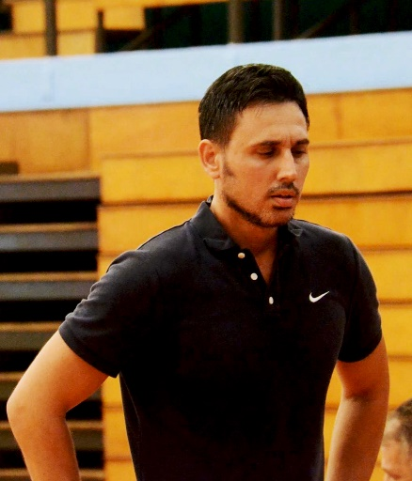

ΜΠΑΚΟΓΙΑΝΝΗΣ ΜΙΧΑΛΗΣ
Γ.Σ. ΜΕΣΣΗΝΗΣ

Καταρχάς θα ήθελα να ευχηθώ να έχουμε καλή αρχή με υγεία, για όλες τις ομάδες, τους αθλητές και τους παράγοντες αυτών, ώστε να γίνει ένα ωραίο και ανταγωνιστικό πρωτάθλημα, στα πλαίσια της Α1 Περιφερειακής Κατηγορίας της Ένωσης μας…!
Όσον αφορά την ομάδα μας τώρα, τη φετινή χρονιά βρισκόμαστε θα έλεγα σ΄ ένα μεταβατικό στάδιο, καθώς έχουν αποχωρήσει αρκετοί σημαντικοί αθλητές, απ΄ το ρόστερ που έδωσαν τα μέγιστα όλα αυτά τα χρόνια και τους ευχαριστούμε πολύ έναν - έναν για την παρουσία τους και την προσφορά τους στο γήπεδο….!
Ήρθαν κάποια καινούρια παιδιά στην ομάδα, ώστε να καλυφθούν αυτά τα κενά, θεωρώ ότι θα χρειαστούμε λίγο χρόνο τις 2-3 πρώτες αγωνιστικές, ώστε ν΄ αρχίσουμε να παίζουμε το Μπάσκετ που θέλουμε….!
Είμαστε μια ομάδα με έμπειρους παίχτες, που θεωρώ αν διαχειριστούμε καλά τους εαυτούς μας, θα μπορούμε να διεκδικούμε τη νίκη σε κάθε παιχνίδι που αγωνιζόμαστε….
Στόχος μας είναι η εύκολη παραμονή και να πλασαριστούμε όσο το δυνατόν ψηλότερα στο βαθμολογικό πίνακα…!

